Муниципальное бюджетное общеобразовательное учреждение

средняя общеобразовательная школа с.Кошай

Технологическая карта урока математики в 8 классе

на муниципальный конкурс профессионального мастерства педагогов Сосьвинского городского округа

«Мой лучший урок»

по теме:

**«Систематизация знаний по теме: «Статистика и вероятность»»**

Автор:

Учитель математики и информатики МБОУ СОШ с.Кошай

Шумкова Александра Михайловна

(1 квалификационная категория)

с.Кошай

2022

**Пояснительная записка**

***Направление:*** естественно-научное.

***Тема урока***: Систематизация знаний по теме: «Статистика и вероятность»»

***Класс:*** 8

***Тип данного урока*** – урок систематизации знаний

***Необходимое оборудование:*** ноутбук, проектор, раздаточный материал (приложение)

***Характеристика класса.***

В классе учится 5 человек, из них 1 мальчик и 4 девочки.

Уровень успеваемости в классе неоднородный. Двое имеют высокий уровень успеваемости, двое - низкую успеваемость, и 1 обучающийся имеет средний уровень.

Класс отличается высоким темпом работы, за исключением отдельных детей, которым математика даётся с трудом. Они требуют повышенного внимания. В классе есть дети, проявляющие интерес и способности к изучению математики.

Учебная мотивация носит разнообразный характер.

Критическое отношение к своим недостаткам проявляется далеко не всегда, но большинство может оценить свою работу. Дети умеют оценивать и деятельность своих товарищей. В классе преобладает доброжелательный настрой. Все дети в дружеских отношениях друг с другом.

Урок разработан на основе УМК по алгебре Г.В. Дорофеева и др. Данная тема является завершающей в главе 6 «Вероятность и статистика». Всего для изучения данного раздела в планировании отведено 8 уроков.

Математика в данном классе преподаётся 5 часов в неделю (из них раздел «Геометрия» - 2 часа), что составляет 170 часов в год (из них раздел «Геометрия»-68 часов).

***Анализ работы детей на уроке***

Структура урока была, на мой взгляд, оптимальной. На всех этапах урока обучающиеся были включены в активную мыслительную и практическую деятельность.

Основные технологии, используемые на уроке – геймификация и системно-деятельностный подход, который включает использование различных методов и приёмов, повышающих степень активности детей в учебном процессе.

В зависимости от наполняемости класса возможно использование индивидуальной или групповой формы работы. В условиях малочисленной школы мною было выбрана индивидуальная форма работы.

Использование ИКТ, раздаточного материала и сюжета активизировало деятельность обучающихся.

Во время урока обучающиеся вспомнили основные статистические данные, научились применять их на практике, что способствовало положительной мотивации детей.

Интенсивность урока была оптимальной с учётом физических и психологических особенностей детей. Время использовано рационально.

Считаю, что своей цели с планируемыми результатами урок достиг.

Доброжелательная обстановка, позитивный настрой обучающихся и учителя на уроке, методически правильный (с моей точки зрения) подбор форм, методов, видов работы помог каждому ребёнку продвинуться в своём индивидуальном развитии. Урок соответствовал требованиям ФГОС.

|  |  |
| --- | --- |
| **Цели для ученика**  Актуализация и систематизация знаний по теме: «Статистика и вероятность» | **Цели для учителя**  ***Образовательные:*** закрепить умение сравнивать основные статистические характеристики, полученные в процессе решения прикладной задачи, изучения реального явления; закрепить умение оценивать вероятность реальных событий и явлений в несложных ситуациях;  ***Развивающие:*** развивать умение извлекать, интерпретировать и преобразовывать информацию, представленную в таблицах и на диаграммах, а также полученную в ходе самостоятельного исследования;  ***Воспитательные:*** воспитывать интерес к изучению математики через её применение в ходе изучения реальных процессов и явлений. |
| **Тип урока**  урок систематизации знаний | **Форма урока**  Урок-путешествие |
| **Опорные понятия, термины**  Мода, размах, среднее арифметическое, вероятность, медиана, равновозможное, достоверное, невозможное событие. | |
| **Формы контроля**  Практическая работа, самостоятельная работа, тестирование | **Домашнее задание**  1 уровень: стр.306 «Это надо уметь»  2 уровень: №904, №910  Творческое задание: придумать задачу с практическим содержанием |

**Сценарий урока**

1. Организационный этап

Добрый день, сегодня у нас необычный урок. Используя знания, полученные во время изучения темы «Статистика и вероятность». Вы пройдёте игру «Покорите космоса. Марс».

*Загрузка игры. (Приложение 3. Презентация. Слайд 1)*

Поздравляю Вас, юные космонавты! Вы оказались в игре «Покорители космоса. Марс». Впереди Вас ждут интересное путешествие и много испытаний. *(Приложение 3. Презентация. Слайд 2)*

2. Мотивация учебной деятельности

Предлагаю познакомиться с планетой, на которую вы совершите путешествие.

*(Приложение 3. Презентация. Слайд 3)*

*Объяснение правил игры. (Приложение 3. Презентация. Слайд 4)*

У каждого из вас на столе лежит маршрут прохождения игры. *(Приложение 1).* Она состоит из нескольких миссий. За выполнение каждой миссии вам будут начисляться звезды. Если в процессе прохождения игры вам понадобиться помощь, за звезды вы можете активировать один или несколько бустеров (бонусы): «Правило», «Подсказка», «Помощь учителя» «Помощь одноклассника». В конце игры за звезды вы сможете провести апгрейд вашего персонажа:

-получить оценку в бортовой журнал и личный дневник (5,4,3),

- активировать отмену личной тренировки на период между космическими полетами (возможность не выполнять домашнее задание).

3. Постановка цели и задач урока.

Сформулируйте и запишите в своём маршруте цели вашего путешествия.

4. Актуализация знаний

Во время изучения темы: «Статистика и теория вероятности» вами было изучено достаточное количество знаний, необходимых для прохождения данной игры. Для запуска космического корабля вам нужно подобрать код. Для этого необходимо заполнить таблицу, содержащую теоретические сведения об изученных понятиях. *(Приложение 2)*

***Код 12041964***

5. Обобщение и систематизация

Итак, код получен! Начинается обратный отчёт 3,2,1, пуск!

*В основной части урока обучающиеся работают индивидуально, получая карточки с заданиями, при необходимости используют подсказки. Задания приведены в Приложении 2. Через 15 минут самостоятельной работы целесообразно провести физпаузу.*

*Долетели мы до Марса,  
Примарсились, отдохнём!  
Физзарядочку начнём.  
Ой, нас что – то укачало!  
Закачало, понесло:  
То направо, то налево  
То назад, а то вперёд!  
Закружило, завертело  
И на место принесло!*

**Миссия 1. Познакомимся с командой!**

***0,4***

**Миссия 2. Ваш полет удачен!**

***0,0625***

**Миссия 3. Как много вокруг прекрасных и далеких планет!**

***1,899674 * 1027***

**Миссия 4. Впереди высадка на Марс!**

**Миссия 5. Колонизация Марса**

***Среднее арифметическое: 3,1***

***Медиана: 3,1***

**Миссия 6. Исследование!**

***0,25***

5. Контроль усвоения, обсуждения допущенных ошибок и их коррекция

**Миссия 7. Сложная миссия! ( 5 звезд за безошибочное прохождение)**

Марсианские колонизаторы должны периодически проходить тестирования для оценивания своего физического, психологического, эмоционального состояния. И Вам тоже необходимо пройти тестирование*. (Приложение 2)*

|  |  |  |  |
| --- | --- | --- | --- |
| ***1*** | ***2*** | ***3*** | ***4*** |
| ***В*** | ***Г*** | ***А*** | ***Б*** |

1. ***А***
2. ***В***

6. Рефлексия

Вам необходимо сдать отчет для Роскосмоса о вашем путешествии и проведенном исследовании. Для этого на вашем маршрутном листе заполните часть «Выводы». *(Приложение 3. Презентация. Слайд 5)*

7. Инструктаж по выполнению домашнего задания

Для того, чтобы закрепить ваши умения, важны «личные тренировки». Уровень вы можете выбрать самостоятельно.

1 уровень: стр.306 «Это надо уметь»

2 уровень: №904, №910

Творческое задание: придумать задачу с практическим содержанием, для решения которой нужно будет использовать знания темы «Вероятность и статистика».

8. Итог

А теперь можно обменять полученные звёзды.

Спасибо за урок.

**Приложение 1**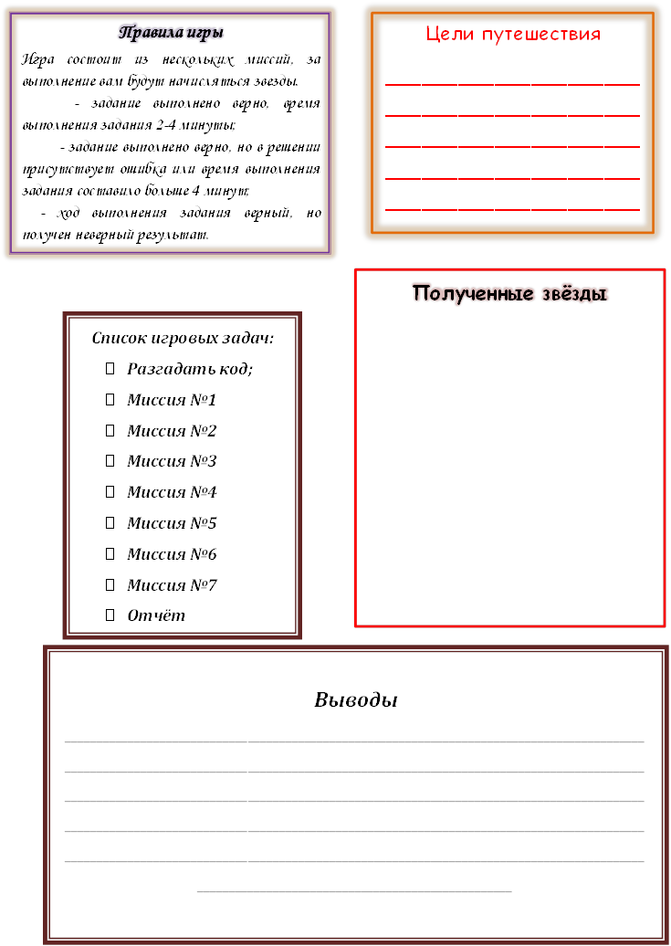

**Приложение 2**

|  |  |  |  |
| --- | --- | --- | --- |
| **Характеристика** |  | **Определение** | **Цифра кода** |
| Мода |  | степень возможности, что какое-то событие произойдет | 4 |
| Размах |  | число, равное сумме всех чисел ряда данных, делённой на их количество | 0 |
| Среднее арифметическое |  | значение признака, встречающееся чаще всего | 1 |
| Вероятность |  | такие события, которые имеют одинаковые возможности для их появления | 9 |
| Медиана |  | событие, которое точно не произойдет в рамках данного эксперимента | 1 |
| Равновозможные события |  | центральное значение ряда данных, которое разделяет ряд на 2 части равные по количеству членов | 1 |
| Достоверные события |  | разность между наибольшим и наименьшим значениями ряда данных | 2 |
| Невозможные события |  | событие, которое точно произойдет в рамках данного эксперимента | 6 |





**Миссия 1. Познакомимся с командой!**

Члены вашего экипажа из разных стран. 2 космонавта из России, 1 из Индии, 2 из Китая, какова вероятность того, что капитаном вашего космического корабля будет космонавт из Китая?



**Миссия 2. Ваш полет удачен!**

Пользуясь таблицей запусков космических аппаратов, рассчитайте относительную частоту неудачных пусков космических кораблей в 1995-1999гг.

|  |  |  |  |  |  |  |
| --- | --- | --- | --- | --- | --- | --- |
| Период  Результат | 1995 - 1999 | 2000 - 2004 | 2005 - 2009 | 2010-2014 | 2015-2019 | 2020-2022 |
| Успешный | 15 | 59 | 114 | 108 | 93 | 44 |
| Неуспешный | 1 | 0 | 3 | 9 | 2 | 0 |



**Миссия 3. Как много вокруг прекрасных и далеких планет!**

Пользуясь таблицей, найдите размах массы планет солнечной системы.

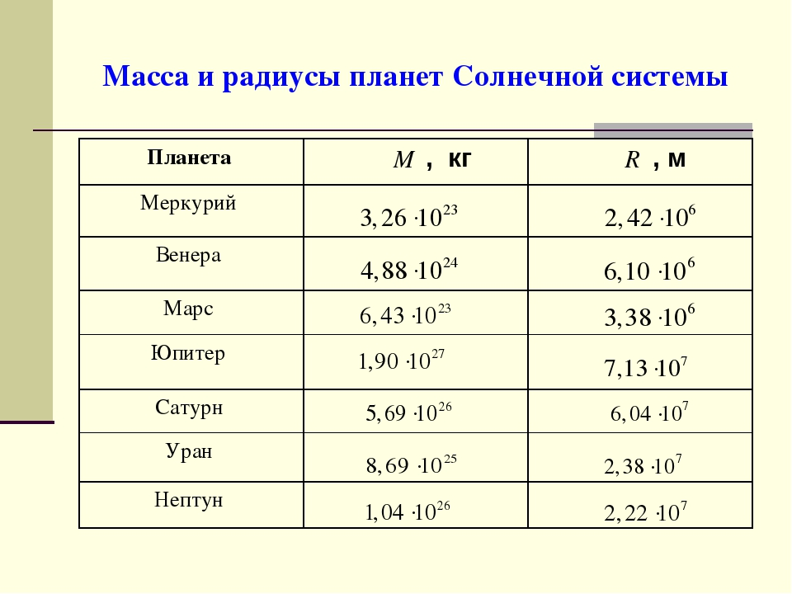



**Миссия 4. Впереди высадка на Марс!**

Пользуясь таблицей, составьте столбчатую диаграмму

«Экспедиции к Марсу»

|  |  |  |  |
| --- | --- | --- | --- |
| Период  Страна | 1960-1979 | 1980 - 1999 | 2000 - 2019 |
| СССР , РФ | 15 | 3 | 1 |
| США | 8 | 6 | 7 |
| Япония | 0 | 1 | 0 |
| Европа | 0 | 0 | 1 |



**Миссия 5. Колонизация Марса**

Марсианские сутки называют солами, которые длятся на 37 минут дольше земных дней. Для жизнедеятельности экипажа необходим кислород, поэтому вы привезли водоросли, которые выделяют необходимое количество газа. На диаграмме представлено количество выделяемого ими кислорода. Найдите среднее арифметическое и медиану приведенных данных.



**Миссия 6. Исследование!**

На Марсе нужно что-то есть, а запасы продовольствия, привезенные с Земли, рано или поздно все равно иссякнут. Поэтому необходимо научиться восполнять еду на месте. Вам поручено провести эксперимент: вырастить один из четырех сортов картофеля.

Вы привезли с Земли сорта «Золушка», «Мечта», «Удача», «Золото». Какова вероятность того, что случайно выбранный вами сорт окажется сорт «Золушка».

Миссия 7. Сложная миссия!

Марсианские колонизаторы должны периодически проходить тестирования для оценивания своего физического, психологического, эмоционального состояния. И Вам необходимо пройти тестирование.

1. Космонавт изучал иностранный язык и в течении двух недель записывал сколько новых слов он выучил. Получился следующий ряд данных:

12,12,14,20,28,8,14,10,15,12,14,12,10,15

Установите соответствие между статистической характеристикой ряда и её значением:

|  |  |
| --- | --- |
| 1) среднее арифметическое | А) 12 |
| 2) размах | Б) 13 |
| 3) мода | В) 14 |
| 4) медиана | Г) 20 |

1. В наборе «Космическое питание» 10 тюбиков, все имеют разные вкусы. Космонавт наугад берет один из тюбиков. Какова вероятность, что космонавт будет обедать «Борщом»?

А) 0,1 Б) 0,01 В) 1 Г) 10

1. В космическом корабле есть небольшая библиотека, в которой 6 книг. Капитан корабля выбирал, какую книгу прочитать и снял их с полки, затем поставил случайным образом обратно. Каково вероятность, что книги окажутся на полке в алфавитном порядке?

А) Б) В) Г)

|  |  |
| --- | --- |
| Приложение 4    Правило  Миссия 1, 6 | Правило  Миссия 2 |
| Правило  Миссия 3 | Правило  Миссия 5 |
| **P (A) = m/n**,  где **n** — общее число всех равновозможных, элементарных исходов этого испытания, а **m** — количество элементарных исходов, благоприятствующих событию**A** | Относительной частотой события http://www.mathprofi.ru/n/statisticheskoe_opredelenie_verojatnosti_clip_image002_0001.gif называют отношение числа испытаний http://www.mathprofi.ru/n/statisticheskoe_opredelenie_verojatnosti_clip_image008_0000.gif, в которых данное событие появилось, к общему числу http://www.mathprofi.ru/n/statisticheskoe_opredelenie_verojatnosti_clip_image006_0000.gif фактически проведённых испытаний: http://www.mathprofi.ru/n/statisticheskoe_opredelenie_verojatnosti_clip_image023.gif |
| **Размах ряда чисел**– это разность между наибольшим и наименьшим из этих чисел. | **Медианой** упорядоченного ряда чисел с нечетным числом членов называется число, записанное посередине, а медианой упорядоченного ряда чисел с четным числом членов называется среднее арифметическое двух чисел, записанных посередине.  **Среднее арифметическое** нескольких величин – это отношение суммы величин к их количеству.  Чтобы вычислить среднее арифметическое нескольких чисел, нужно взять сумму этих чисел и разделить все на количество слагаемых. |
| Подсказка  Миссия 1, | Подсказка  Миссия 2 |
| Подсказка  Миссия 3 | Подсказка  Миссия 4 |
| 1. Определите, сколько возможных вариантов;  2. Определите, сколько «благоприятных» вариантов (космонавтов из Китая);  3. Воспользуйтесь формулой нахождения вероятности события  **P (A) = m/n**,  где **n** — общее число всех возможных вариантов, а **m** — количество элементарных исходов, благоприятствующих событию**A** | 1. *Сколько всего запусков было в 1995-1999 году?*  *2. Сколько неудачных запусков было в 1995-1999 году?*  *3. Воспользуйтесь формулой нахождения относительной частоты*  http://www.mathprofi.ru/n/statisticheskoe_opredelenie_verojatnosti_clip_image023.gif*, где*  http://www.mathprofi.ru/n/statisticheskoe_opredelenie_verojatnosti_clip_image008_0000.gif*- число всех запусков,* http://www.mathprofi.ru/n/statisticheskoe_opredelenie_verojatnosti_clip_image006_0000.gif*- число неудачных запусков* |
| .   1. Выберите наибольшее значение; 2. Выберите наименьшее значение; 3. Отнимите из большего значения меньшее.   Образец:  *2,80*1015 – 1,4*1012=1012(2,80*103 - 1,4) =1012(2,80*1000 - 1,4)=1012(2800 - 1,4)=1012*2798,4 = 2,7984*1015* | **Пример оформления диаграммы** |
| Подсказка  Миссия 5 | Подсказка  Миссия 6 |
| Помощь учителя | Помощь одноклассника |
| 1. Выпишите в ряд все данные с диаграммы;  **2. Вычислите среднее арифметическое: сложите все числа, полученное число разделите на количество чисел;**  **3. Вычислите медиану:**  **- расставьте все числа в порядке возрастания,**  **- т.к. количество чисел четное найдите 2 числа посередине ряда,**  **- сложите эти числа, полученное число разделите на 2.** | 1. Определите, сколько возможных вариантов(сколько всего сортов);  2. Определите, сколько «благоприятных» вариантов(сколько сортов «Золушка»);  3. Воспользуйтесь формулой нахождения вероятности события  **P (A) = m/n**,  где **n** — общее число всех возможных вариантов, а **m** — количество элементарных исходов, благоприятствующих событию**A** |
| . |  |

**Приложение 6**

**Геймификация в обучении.**

Геймификация — это внедрение игровых форм в неигровой контекст: работу, учебу и повседневную жизнь. Геймификация использует естественные склонности людей к конкуренции, соревнованиям, сотрудничеству и достижениям. Эта техника мотивирует к достижению целей и повышению производительности. Инструментами вовлечения могут стать уровни, которые необходимо преодолеть, вознаграждения и рейтинг. Геймификацию можно применять в школах, так как она помогает учиться с максимальной вовлеченностью.

Когда мы говорим о геймификации процесса обучения, обычно имеется в виду включение в урок элементов игры. Игровые практики внедряются в образование для повышения мотивации учащихся и лучшего усвоения материала. Геймификация может стать полезным инструментом для работы с детьми, которые ещё не очень заинтересованы в обучении как таковом.

Использование игр в процессе обучения даёт человеку возможность проработать изученную информацию на практике. Игра, отличающаяся от обычной рабочей и учебной рутины, скорее всего, станет ярким впечатлением, и это способствует лучшему запоминанию информации.

Как превратить урок в игру:

1. Создание героев, легенды, динамики (правил) игры.

Чтоб урок стал интересным можно придумать увлекательную историю, распределить роли между обучающимися, возможно, разбить их на команды, поставить конкретные «игровые цели». Важно продумать испытания и правила игрового мира. Главное — придать задаче интересный контекст. Важно: каждое испытание должно стать условием для продвижения вперед.

1. Вознаграждения. Во многих играх после прохождения уровня персонажу начисляют золотые монеты, дают награды и виртуальные бриллианты. Чем сложнее уровень, тем больше поощрений. Вознаграждение — один из ключевых принципов геймификации.

3. Статус. На протяжении игры у участника развивается его герой, растут «уровни». Чем дальше он идет, тем сильнее становится его персонаж. Тот же принцип работает в геймификации.

Список источников

1. Альбина Насырова. Игровые приёмы в онлайн-обучении. /Фоксфорд.Медиа. Сайт. URL: <https://media-foxford-ru.turbopages.org/media.foxford.ru/s/gejmifikaciya-processa-obucheniya-v-shkole/>

2. Почему геймификация работает и как ее использовать в обучении? /Платформа для он-лайн обучения iSpring. Сайт. URL: <https://ispring-ru.turbopages.org/ispring.ru/s/elearning-insights/geymifikatsiya-i-kak-primenit-ee-v-elektronnom-obuchenii>

3. Роскосмас. Сайт. URL: <https://www.roscosmos.ru/>